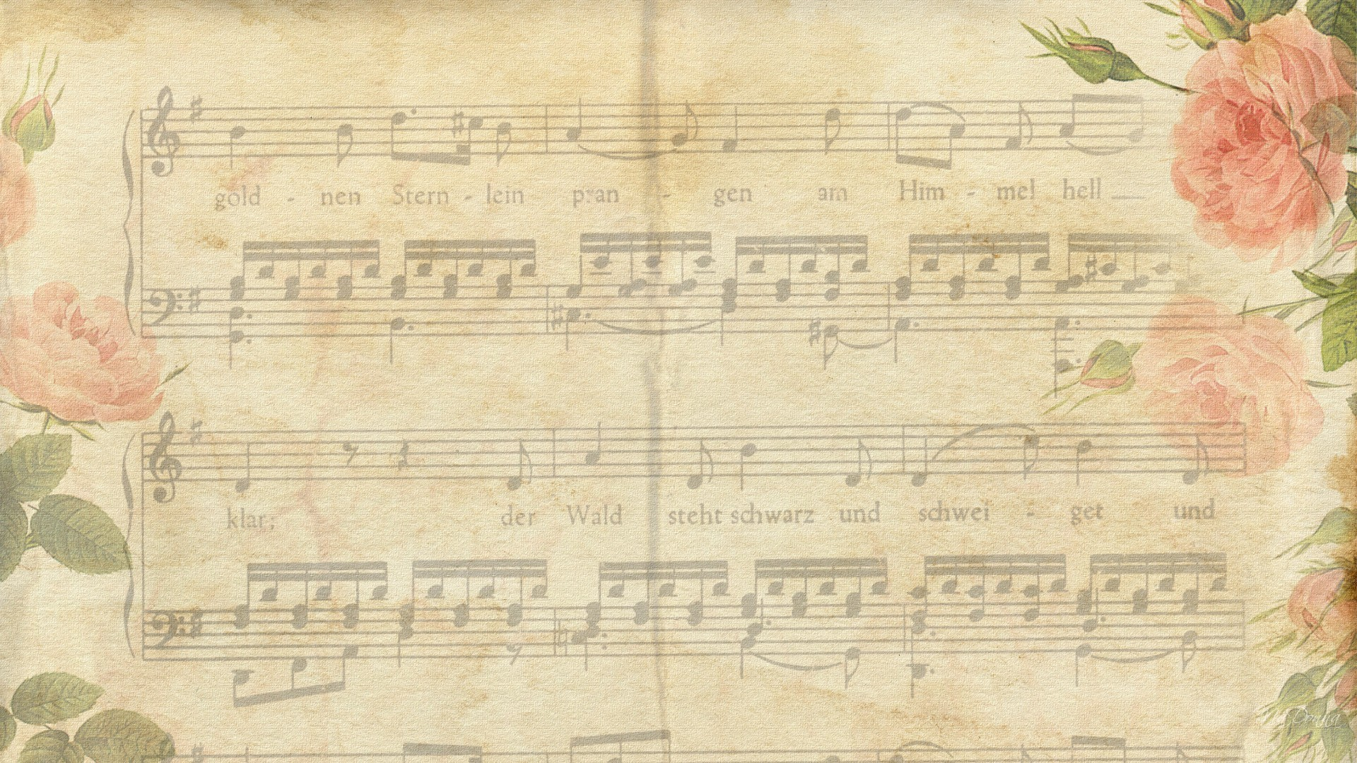
МБУ ДО«Детская школа искусств» г. Богдановича объявляет
дополнительный набор на 2022-2023 учебный год
по следующим направлениям:
- Дополнительная предпрофессиональная программа в области музыкального искусства - возраст 6,5 – 9 лет.
Срок обучения- 8 лет;
- народные инструменты (баян, аккордеон, домра, гитара);
- Дополнительная предпрофессиональная программа в области музыкального искусства - возраст 10-12 лет.
Срок обучения - 5 лет;
- народные инструменты (баян, аккордеон, домра, гитара);
- Дополнительная предпрофессиональная программа в области хорового искусства – возраст 6,5 – 9 лет.
Срок обучения - 8 лет;

А ТАКЖЕ:
- Общеразвивающие программы в области музыкального и вокального искусства. Возраст – с 9 лет и далее без ограничений;
Срок обучения- 4 года;
-сольное пение;
-народные инструменты;
-ударные инструменты;
- Общеразвивающая программа в области циркового искусства. Возраст – 7-9 лет. Срок обучения – 5 лет;
- Общеразвивающая программа в области музыкального искусства «Музыкальный фольклор». Возраст – от 9 лет. Срок обучения- 4 года;

Комиссия по отбору детей работает с 16.00-19.00:
- ВТОРОЕ ЗДАНИЕ (микрорайон) - 24 августа, кабинет №1
- ОСНОВНОЕ ЗДАНИЕ – 25 августа
- музыкальное и хоровое отделение, кабинет № 4;
- цирковое отделение, кабинет № 5;
Телефон для справок: 5-08-88

